LES PASSEJAÏRES DE VARILHES FICHE ITINÉRAIRE
AX LES THERMES n° 158
Commune de départ et dénomination de l’itinéraire :
- Vaychis – Parking au cœur du village - Boucle du Signal du Chioula depuis Vaychis

Date, animateur(trice), nombre de participants (éventuel) :
- 08.06.2014 – B. Mouchague
- 17.06.2018 – B. Mouchague – 10 participants (Reportage photos)
- 21.11.2021 – B. Mouchague

L’itinéraire est décrit sur les supports suivants :
- Parcours "inventé" par Bernard Mouchague

Classification, temps de parcours, dénivelé positif, distance, durée :
- Montagnol – 6h00 – 950 m – 20,5 km – Journée Indice d’effort : 96 

Balisage : Jaune sur tout le parcours
Particularité(s) :

Site ou point remarquable :
- Le parcours en soulane d’Ignaux à Tignac en passant par Vaychis
- Le panorama depuis les crêtes du Sarrat de Barthe et du Sarrat de Conque
- Le point de vue depuis le signal du Chioula, mis en valeur par la table d’orientation.
- Le beau village d’Ignaux et ses fontaines

Trace GPS : Oui
Distance entre la gare de Varilhes et le lieu de départ : 53 km

Observation(s) :
- L’itinéraire ne passe pas au centre du village d’Ignaux. Mais la beauté de ce dernier vaut bien un court détour !

"Cette fiche participe à la constitution d'une mémoire des itinéraires proposés par les animateurs du club. Eux seuls y ont accès. Ils s'engagent à ne pas la diffuser en dehors du club."
Date de la dernière mise à jour : 28 novembre 2021

La carte
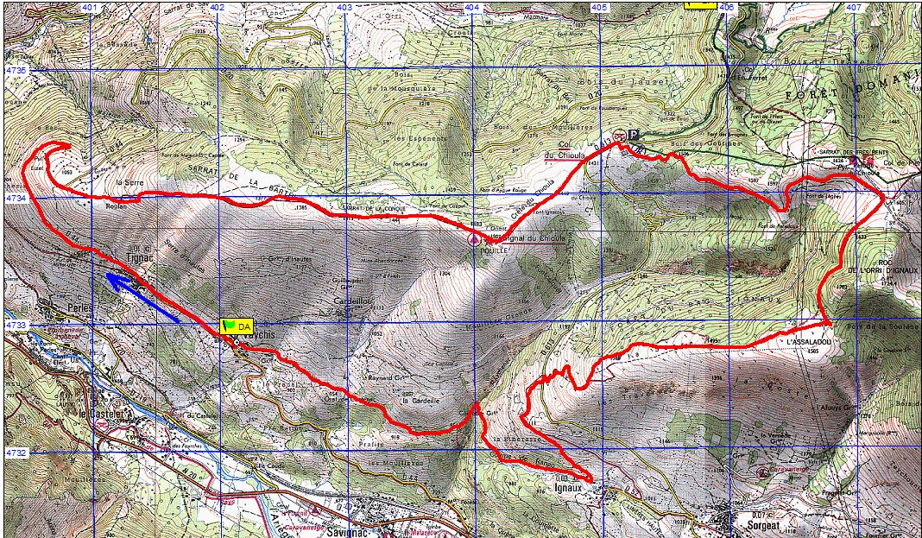
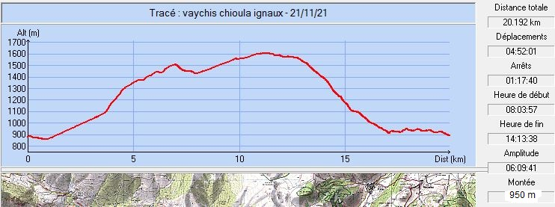

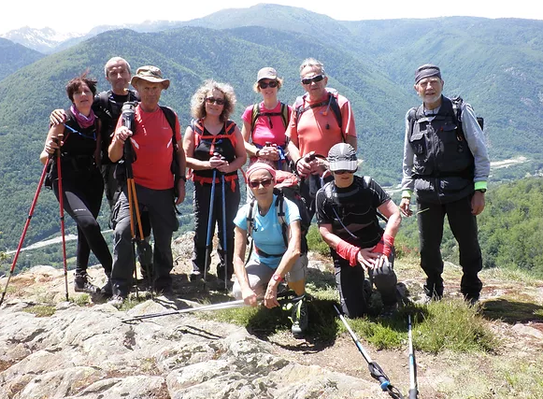
Juin 2018 : Un groupe en forme

